 | Ensino Fundamental II, Ensino Médio e EJA  Cinema e Educação:  Janela Indiscreta

Disciplinas/Áreas do Conhecimento:

Língua Portuguesa, Arte, Ciências, Sociologia e Geografia.

Competência(s) / Objetivo(s) de Aprendizagem
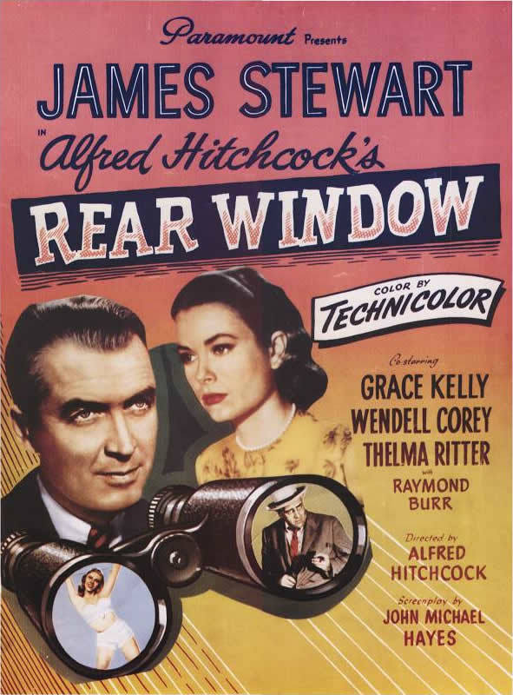
- Estudar a estrutura narrativa do suspense
- Pensar os recursos audiovisuais, como a trilha sonora e a luz, na construção do suspense;
- Refletir sobre a vida urbana e suas implicações na relação com a alteridade;
- Estudar o método científico no processo investigativo;
Conteúdos:
Narrativa de Suspense
Cidade e alteridade
Luz no cinema
Método científico

Palavras Chave: suspense, vida urbana, método científico.

Para Organizar o seu Trabalho e Saber Mais

- Para saber mais sobre a obra de Alfred Hitchcock: http://pt.wikipedia.org/wiki/Alfred_Hitchcock

- Tese sobre o suspense na literatura e nos filmes de Hitchcock: http://www.lume.ufrgs.br/bitstream/handle/10183/21514/000736607.pdf?sequence=1

- Sobre a luz no cinema: http://www.bibliotecadigital.ufmg.br/dspace/bitstream/handle/1843/VPQZ-6Z9SME/dissertacao_andre_reis.pdf?sequence=1

- Para pensar o método científico: http://www.infoescola.com/ciencias/metodo-cientifico/

Sinopse
Jeff (James Stewart), fotógrafo profissional, está temporariamente numa cadeira de rodas devido a um acidente de trabalho. Em seu tempo ocioso de recuperação, diverte-se observando as janelas de seus vizinhos e imaginando seus dramas pessoais. Uma bailarina e suas danças cotidianas, uma senhora que janta todos os dias imaginando um companheiro, um cãozinho transportado por um cesto... Certa vez, no entanto, começa a suspeitar de algo estranho em uma das janelas. Ele e sua namorada, Lisa, levarão a sério suas hipóteses e viverão, junto ao espectador, um dos mais clássicos suspenses da história do cinema.
Ficha Técnica
Direção: Alfred Hitchcock Roteiro: John Michael Hayes, baseado no conto de Cornell Woolrich Gênero: Suspense Classificação etária: 14 anos Duração: 114 min Ano: 1954 Nacionalidade: EUA Elenco: James Stewart, Grace Kelly, Wendell Corey, Thelma Ritter, Raymond Burr Música: Franz Waxman Diretor de arte: J. McMillan Johnson, Hal Pereira Montagem: George Tomasino Figurino: Edith Head Produção: Alfred Hitchcock

Proposta de Trabalho

1ª Etapa: Antes do Filme

Janela Indiscreta tem uma linguagem bastante acessível a todos os públicos, não sendo necessário fazer uma grande preparação com os alunos antes da exibição. Pode ser interessante, no entanto, comentar um pouco sobre o diretor Alfred Hitchcock e sua importância na história do cinema, lembrando outros de seus filmes. O comentário também pode servir para diminuir o preconceito com filmes “antigos”, com os quais muitos alunos não estão habituados.

2ª Etapa: Debate

Após a exibição, os professores podem resgatar as impressões dos alunos sobre a obra. Devido às diversas camadas da narrativa, os comentários dos alunos podem abordar a relação amorosa entre os personagens, os detalhes relacionados aos personagens secundários. Ao professor caberá a tarefa de conduzir a discussão para os elementos mais estruturais e artísticos, de forma a enriquecer a percepção dos alunos: Quais elementos narrativos e cinematográficos Hitchcock utiliza para contar sua história? Como são construídos os personagens e sua ação “detetivesca”? Que tipo de cumplicidade se estabelece entre o voyeurismo do personagem e o espectador do filme?

3ª Etapa: Língua Portuguesa: a narrativa de suspense

Os gêneros ‘histórias policiais’ e ‘histórias de mistério’ integram, muitas vezes, o currículo do ensino fundamental. Várias escolas indicam a leitura de obras de Agatha Christie, Conan Doyle e Edgar Allan Poe. Além disso, é um gênero com o qual os alunos costumam ter alguma familiaridade, por meio de séries de televisão, livros ou filmes. O professor de português pode resgatar essa memória e pensar conjuntamente quais são os elementos comuns e diferentes dessas obras. Pode-se pensar, por exemplo, a presença/ ausência de elementos sobrenaturais; as diferenças entre o policial, o detetive particular e um investigador que é uma pessoa comum; como se entrelaçam os momentos de ação e de dedução lógica; a construção do clímax e da resolução;
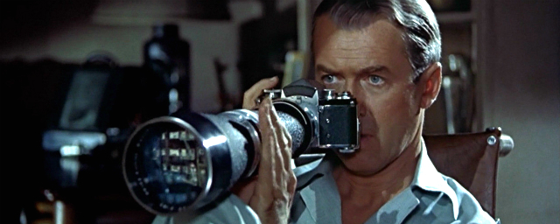É interessante notar como Janela Indiscreta se divide em dois momentos. Inicialmente os personagens são meros espectadores do que se passa no prédio em frente, assim como o espectador que assiste ao filme. No entanto, a barreira da tela de cinema é quebrada (no filme) quando Lisa passa ao outro lado para investigar a casa do suspeito. Passa-se do espetáculo à ação e, a partir daí o suspense se estabelece. Essa e outras peculiaridades da narrativa do filme podem ser exploradas pelo professor com os alunos.
Após esse estudo, que é uma possibilidade de compreensão (entre outras), os alunos podem elaborar, em grupos, narrativas de suspense que levem em conta essas características. Outra opção é a elaboração de um roteiro para cinema, que leve em conta as particularidades desse tipo de texto.

4ª Etapa: Arte

O professor de Arte, em conjunto com o de Língua Portuguesa, pode investigar com os alunos os recursos cinematográficos utilizados para compor o ambiente de suspense. Pode trabalhar a trilha sonora, que anuncia os momentos de tensão e relaxamento, e o uso da luz e da sombra. A relação estabelecida pela luz entre o ver/ ser visto/ esconder, e como esse jogo é a própria essência do suspense.
Uma cena antológica do filme, a ser trabalhada com os alunos, é o momento em que o vizinho suspeito entra no apartamento de Jeff para matá-lo e este, imobilizado pelo gesso, defende-se com a luz do flash da câmera, que cega o outro. A luz, neste caso, funciona como um personagem ativo no desenrolar da narrativa.
O estudo pode resultar em uma série de atividades com os alunos, como a elaboração de uma cena teatral de suspense em que se trabalhe com a luz (foco, contraste, sombra), e com a trilha sonora, que pode ser feita com músicas já existentes e com objetos sonoros desenvolvidos pelos alunos.
Outro elemento cênico da obra é o sofisticado figurino de Grace Kelly, aspecto fundamental da construção de sua personagem. Os diversos “modelitos” com os quais ela desfila ao longo do filme se tornaram famosos na história do cinema, e podem ser ponto de partida para uma reflexão/ prática com os alunos sobre a importância e as possibilidades do figurino no cinema.
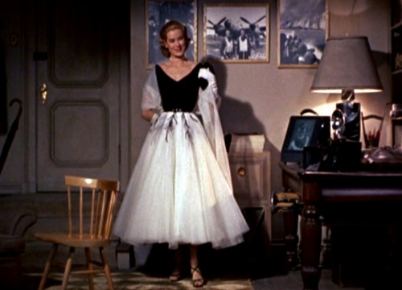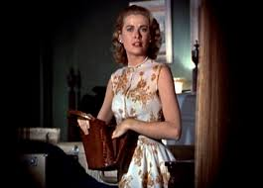

5ª Etapa: Ciências - O Método Científico

O processo lógico pelo qual um detetive resolve um crime, a partir de hipóteses, tentativas, erros e conclusões, tem uma relação direta com a forma como a ciência se desenvolve e faz novas teorias e descobertas. Jeff, pelo acaso do ócio, começa a suspeitar de um crime e precisa encontrar estratégias para investigar e testar suas hipóteses. O professor de ciências pode discutir com os alunos o método científico a partir do desenvolvimento da investigação do personagem no filme. De onde parte a hipótese do personagem e como ele tenta testar e provar sua teoria? Como se relacionam os momentos de observação, hipóteses, resultados e conclusão? Quais são as estratégias lógicas e práticas usadas para isso?
É possível discutir, ainda, o quanto o desejo do sujeito envolvido em uma investigação influencia ou não os seus resultados, e o quanto a ciência pode ou não ser objetiva. É interessante refletir sobre como, muitas vezes, grandes descobertas acontecem por acaso, e por caminhos pouco óbvios e previsíveis.

6ª Etapa: Geografia e Sociologia – Vida urbana e Alteridade
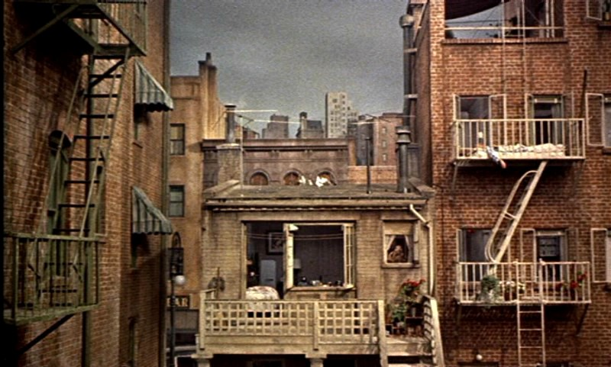
O ponto de partida da obra de Hitchcock é um homem que, por estar entediado, começa a observar a vida privada de seus vizinhos, cada um com suas histórias, seus afazeres e particularidades. Essa é uma cena típica da vida nas grandes cidades, onde há uma aglomeração relativamente aleatória de pessoas, provenientes de diferentes origens, com distintos modos de vida, e que não se conhecem entre si. E que, ao mesmo tempo, vivem mais perto que nunca umas das outras. Diferentemente da fofoca nas pequenas cidades, Hitchcock trabalha com o anonimato das grandes cidades, e o mistério que isso provoca. Jeff é um voyeur da vida de seus vizinhos, com a qual ele nada compartilha, é um mero espectador.
Os professores de geografia e sociologia podem partir daí para discutir com seus alunos a vida na cidade grande e como esse espaço gera formas específicas de sociabilidade. O que compartilhamos com nossos vizinhos? Como convivemos com a diferença? Ainda sobrevivem espaços onde existem relações comunitárias? Que problemas ou elementos positivos essa forma de vida implica na relação entre as pessoas?
Plano de aula: Profa Dra. Cláudia Mogadour

